
Т Е Х Н І Ч Н Е З А В Д А Н Н Я · R F Q · М Е Т А Л О К О Н С Т Р У К Ц І Я
TRM- EXIT- 01

Е С К І З Н И Й П Р О Є К Т

Металевий корпус вуличного паркувального термінала
Exit Station — антивандальний корпус класу IP54, аналог SKIDATA Credit.Cash / Easy.Cash. Документ для подачі виробнику металоконструкцій.

КОД ВИРОБУ TRM-EXIT-01
НАЗНАЧЕННЯ Вуличний термінал виїзду з платної парковки
КЛАСИФІКАЦІЯ Корпусна металоконструкція антивандальна
СТАТУС Ескіз для котирування виготовлення
ДАТА Липень 2026
ТОЧНІСТЬ КОТИРУВАННЯ ±15 %

undefined

Зміст
- Обсяг документа 2
- Загальні вимоги до виробу 3
- Основні проекції (розмірні ескізи) 4
  - Фронтальна проекція 6
  - Права бічна проекція 7
  - Задня проекція 7
  - Вид зверху (план) 8
- Декомпозиція на деталі (BOM) 8
- Матриця технологічних отворів 9
- Вимоги до розгорток, згинів та допусків 10
  - Мінімальні радіуси 11
  - Коефіцієнт K 11
  - Допуски 11
  - Зварювання 11
- Технологічна специфікація (для котирування) 11
- Джерела референсних даних 12

Обсяг документа
Цей документ є ескізним проєктом металевого корпуса-аналога паркувального термінала класу SKIDATA Credit.Cash / Easy.Cash. Документ призначений для подачі виробнику металоконструкцій для отримання комерційної пропозиції (котирування) з точністю ±15%.

Що входить
  - Загальні вимоги до виробу
  - Основні габарити та 4 проекції (розмірні ескізи)
  - Специфікація 6 деталей (BOM)
  - Матриця технологічних отворів (9 позицій)
  - Вимоги до розгорток, радіусів, допусків
  - Технологічна специфікація для котирування

Що НЕ входить (виконується конструктором виробника або окремо)
  - CAD-файли STEP (3D-модель)
  - DXF-розгортки для лазера (генеруються з 3D параметричної моделі)
  - Точні карти згину під конкретний верстат виробника
  - PDF-креслення окремих деталей (тільки загальні)
Призначення документа: отримання попереднього котирування від 4–6 українських виробників металоконструкцій та порівняння комерційних пропозицій.

Дизайн-рішення: тумба D-подібного перерізу (округлений фронт R=180 мм, пряма тильна частина) — аналогічно оригінальному SKIDATA на фото.
Параметр | Значення
Тип | Вулична стійка-термінал, вертикальна тумба
Габарити (Ш×В×Г) | 400 × 1400 × 450 мм
Висота до центру дисплея | 1200 мм (доступ з вікна легкового авто)
Матеріал (основний) | Сталь х/к DC01 (EN 10130) товщ. 2 мм
Матеріал (несучий каркас) | Сталь х/к DC01 товщ. 3 мм
Матеріал (цоколь) | Сталь г/к S235JR товщ. 3 мм або оцинкована DX51D+Z275
Покриття | Порошкова фарба RAL 7040 (світло-сірий), екстер'єрна
Клас захисту | IP54 (вище ніж SKIDATA IP43)
Стійкість | Клас IK08 (антивандальний)
Робоча температура | −30°C … +50°C
Загальна маса (оцінка) | 42–48 кг (корпус без електроніки)
Монтаж | Анкерне кріплення до бетону, 4×M12
Кабельні вводи | 3× гермовводи М20/М25 знизу

Основні проекції (розмірні ескізи)
Увага: це ескізи в масштабі та пропорціях, а не CAD-креслення. Цифри — керівні. При виготовленні конструктор виробника готує повну 3D-модель та робочі креслення.

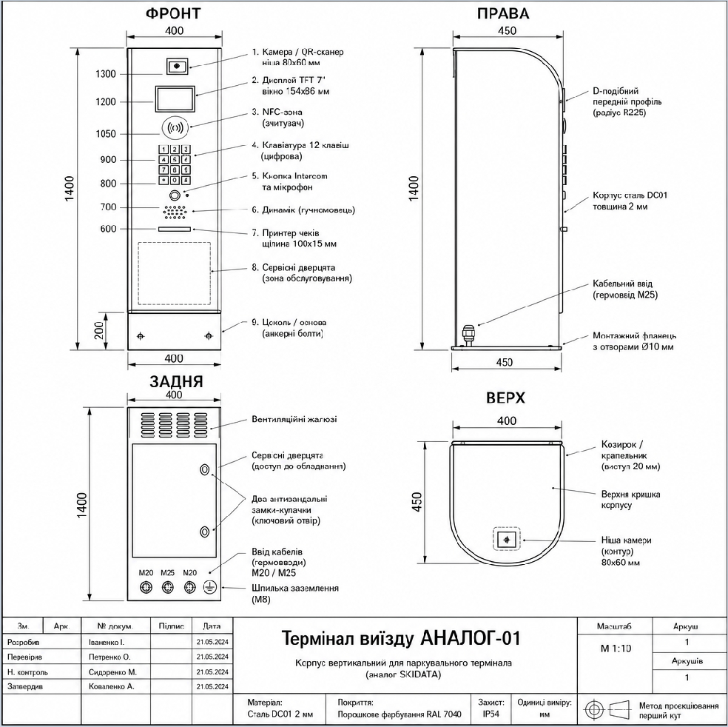

Загальний вигляд та проекції термінала TRM-EXIT-01 (референсний рендер)

Фронтальна проекція (вид спереду)
^^ анкери M12 ^^

Загальна висота: 1400 мм

< |  | 400 | >
+  |  | |  | + + | +  |  | | ^  |  | |  | 100 <- верхня кришка
|  |  |  | | + | | QR/CAM| 1300  + +  + | |  |  |  | | | v  ^  |
|  |  |  |  |  | | |  |  |  |  + | |  DISPLAY |  7 inch |  154 x 86 |  + | |  |  |  |  |  | | |  |  |  | v |  | 200 <- дисплей 7"
|  |  | | [(( NFC ))]  +---+---+---+ |  | |  |  | | <- | зона NFC  ^
|  |  |  |  |  |  |  |  |  |  |  |  |  |  |  | | | 1 | 2 | 3 |  +---+---+---+  | 4 | 5 | 6 |  +---+---+---+  | 7 | 8 | 9 |  +---+---+---+  | * | 0 | # |  +---+---+---+  (o) INTERCOM  . MIC  |||||||||||  |||||||||||  ||||||||||| |  | |  |  |  |  |  |  |  |  |  |  |  |  |  |  |  | |  | |  |  | 150 <- клавіатура  | 12 клавіш  |  |  | v  ^  | 100  v  ^  | 80 <- динамік v
|  |  | | [====PRINTER====]|  |  | |  |  |  | <- щілина чека  ^
|  |  | | [ SERVICE DOOR ] |  [ (з замком) ] |  | |  |  | | | |  | 500 <- цоколь
|  +  ||  ||  ||  + | |  +  || BASE / PLINTH ||  ||  + |  |  |  | |  |  |  | v

Права бічна проекція (вид справа)
+
+
|
анкери M12 кабельний ввід (M20 – знизу)

< | 450 |  | >
+  /  /  / | камера | | | +  |  | | ^  |  | Верхня  | частина
|  | | ніша | | | | | | (D-подібний  | переріз)
|  | |  |  | |  | | |  |
| | лицьова | | тил |  | |
| | панель | | ьна |  | | 1400
|  |  |  |  |  |  |  | | (округ- | пан | лений | ель | R=180) | плоска|  |  монтажна | |  плита | |  всередині| |  | |  |  |  | |  |
|| цоколь |  | | |  | |
|| |  | | |  | |
+ |  | + |  | v

Задня проекція (вид ззаду)
+-------------------+ v вводи

<  + | 400 | >  + | ^
|  | | |||||||||||||||  ||||||||||||||| | |  | | |  | | вентиляційні
|  |  |  | | |||||||||||||||  [O ==== O] | |  |  |  | | |  |  |  | | жалюзі  (з москітною сіткою)
|  | | | |  | | | |  | | |  | | СЕРВІСНІ
| | | SERVICE| | | | | | ДВЕРЦАТА
| | | DOOR | | | | | | з 2х замками
|  |  | | | |  | 600mm |  | | | |  |  | | |  |  | | (антиванд.)  1400
|  |  | | | |  [O ==== O] | |  |  | | |  |  |
| |  | | | |
|  |  +  |  | | ↯ ⏚ заземлення|  |  +  (o) (o) (o) | M20 M25 M20 | |  | |  |  |  |  | | Кабельні

Вид зверху (план)
<
400
>
FRONT
| v
.-'---'-.
.'
/
|
|
|
|
|
|
|
\
\
+
'.
округлен- \ ний фронт
^
|
<- R = 180 |
|
|
|
|
|
|
плоска тильна | частина
/
/
+
|
|
| 450
|
|
|
|
| v
REAR

Кришка: виступ 10 мм від кожуха (водовідвідний капелюшок) Камера QR: виведена через верхню нішу, захисне скло

Декомпозиція на деталі (BOM)

# | Назва деталі | Призначення | Матеріал | Товщ. | Орієнт. маса | Кільк.
1 | Зовнішній кожух (ел. 1) | Лицьова округлена оболонка, гнута U-подібно | Сталь DC01 | 2,0 мм | ~14 кг | 1
2 | Внутрішній несучий каркас | Складаний зварений скелет, є базою для всіх єлементів | Сталь DC01 | 3,0 мм | ~12 кг | 1
3 | Сервісні дверцята (тил) | Доступ до електроніки з тильного боку | Сталь DC01 | 2,0 мм | ~5 кг | 1
4 | Монтажна плита (Chassis Plate) | Внутрішня плита для монтажу електроніки, на DIN-рейках | Сталь DC01 | 2,0 мм | ~4 кг | 1
5 | Верхня кришка | Захист від дощу, є каркасом для камери QR | Сталь DC01 | 2,0 мм | ~2 кг | 1
6 | Нижній цоколь | Опора та анкерне кріплення до бетону | Сталь S235JR | 3,0 мм | ~6 кг | 1
Разом: |  |  |  |  | ~43 кг | 6

Складні частини (кріпак)
- Замки антивандальні — 2 шт. (на сервісні дверцята)
- Петлі приховані — 2 шт.
- Кабельні гермовводи M20/M25 — 3 шт.
- Заклепки глухі M5/M6 — бл. 40 шт.
- Анкери хімічні M12×150 — 4 шт.
- Ущільнювач EPDM — бл. 4 м
- DIN-рейка 35 мм — бл. 400 мм

Координатна система: (0,0) — лівий нижній кут лицьової панелі; X — вправо, Y — вгору. Все в мм.

# | Отвір | Форма | Розмір (Ш×В) | Центр (X, Y) | Деталь | Примітка
1 | Дисплей 7" | Прямокутний | 154 × 86 | (200, 1200) | Кожух | Rкута = 3 мм
2 | QR-сканер / камера | Прямокутний | 80 × 60 | (200, 1300) | Кожух | Позаду — захисне скло 4 мм
3 | NFC-зона | Без вирізу | – | (200, 1050) | Кожух | Лише піктограма (тамподрук)
4 | Принтер (щілина чека) | Прямокутний | 100 × 15 | (200, 600) | Кожух | Козирок-капелюшок вгорі
5 | Клавіатура 12 клавіш | 12× отворів  ⌀ | ⌀ 18 | матриця 4×3,  крок 25 | Кожух | Лів. кут матриці (150, 850)
6 | Intercom-кнопка | Круглий | ⌀ 22 | (200, 800) | Кожух | Антивандальна IP67
7 | Мікрофон | Круглий | ⌀ 4 | (240, 800) | Кожух | Крупна стільна сітка зад
8 | Динамік (гратка) | 5×5 отв. ⌀ | ⌀ 3, крок 6 | центр (200,  700) | Кожух | 25 отворів в сітці 30×30 мм
9 | Сервісні замки | Круглий | ⌀ 20 | тил. панель (100, 1100) та  (300, 1100) | Дверцята | Антивандальний замок
10 | Кабельні вводи | Круглий | ⌀ 25 (М25),  ⌀ 20 (М20) | цоколь, знизу | Цоколь | 2×М20 + 1×М25
11 | Вентиляційні жалюзі | Овали 3×20 | бл. 30 шт. | верх тильної (150, 1250) | Дверцята | З внутр. москітною сіткою
12 | Отвори під анкери | Круглий | ⌀ 14 | 4× по кутах цоколя | Цоколь | Під анкер M12

Мінімальні радіуси внутрішнього згину (DIN 6935)

Товщина сталі | Мін. Rвн для DC01 | Мін. Rвн для S235JR
2,0 мм | 2,0 мм (=1×t) | 2,5 мм
3,0 мм | 3,0 мм (=1×t) | 4,0 мм

Коефіцієнт K (bend allowance)
    - Для DC01, 2 мм, Rвн = 2 мм — K = 0,42
    - Для DC01, 3 мм, Rвн = 3 мм — K = 0,44
    - Конкретне значення визначає CAM виробника під конкретну V-матрицю.

Допуски
    - Загальні лінійні: ISO 2768-mK (середній клас)
    - Кутові допуски: ±0,5°
    - Шорсткість (отвори дисплея, QR): Ra 3,2 мкм
    - Кромки видимі: заокруглення R ≥ 1 мм або фаска 0,5×45°

Зварювання
    - Тип: MIG/MAG (вуглекисла газова) — основне з'єднання каркаса
    - Точкове зварювання: для кріплення кожуха до каркаса, крок 40 мм
    - Сумарна довжина швів (оцінка): ≈ 3,2 м суцільних + ≈ 60 точок
    - Наступна обробка: зачищення, знежирення, ґрунтування

Параметр Од. Оцінка Примітки
Загальна маса виробу | кг | 42–48 | Без електроніки
Площа листа 2 мм (розгортка) | м² | ≈ 1,60 | Кожух+дверцята+кришка+монт. плита
Площа листа 3 мм (розгортка) | м² | ≈ 0,75 | Каркас + цоколь
Сумарна маса металу (розгортка) | кг | ≈ 25 + 18 = 43 | 2мм×15,7 + 3мм×23,55
Кількість гнуттів | шт | ≈ 22 | На всі 6 деталей
Кількість вирізів лазером | отв. | ≈ 90 | З урахуванням клавіатури та динаміка
Довжина різу лазером (2 мм) | пог. м | ≈ 18 | Зовнішні контури + отвори
Довжина різу лазером (3 мм) | пог. м | ≈ 8 | Каркас + цоколь
Довжина зварних швів (суцільних) | пог. м | ≈ 3,2 | Основна маса — каркас
Точкове зварювання | точок | ≈ 60 | Кріплення кожуха
Площа порошкового фарбування | м² | ≈ 3,5 | Зовнішні + внутрішні поверхні
Кількість деталей (BOM) | шт | 6 | Базовий комплект

Формула маси (для перевірки)
Маса = Площа × Товщина × 7,85 кг/дм³
    - Лист 2 мм: 15,7 кг/м²
    - Лист 3 мм: 23,55 кг/м²

Джерела референсних даних

  - SKIDATA Easy.Cash — технічна специфікація (габарити 700×1045×455 мм, висота з п'єдесталом 1769 мм): consolidatedparking.com
  - SKIDATA Credit.Cash — технічна специфікація (340×1045×455 мм, IP43, −25°C…+50°C, сталь
+ порошкове фарбування): dgpark.pl
  - Питома маса листової сталі (7,85 кг/дм³; 2мм = 15,7 кг/м²; 3мм = 23,55 кг/м²):
metinvest-smc.com
  - Сталь DC01 (EN 10130), DX51D+Z (EN 10346): metinvestholding.com

— К І Н Е Ц Ь Д О К У М Е Н Т А —

